# Identificação

Aluno: Miguel Afonso Negri

RA: 04.00960-6

Curso: Engenharia Elétrica com ênfase Eletrônica

Série: 5° Ano

Empresa: IMT – Instituto Mauá de Tecnologia

Departamento: IMT-CP – Centro de Pesquisa

Setor: CP-DET – Divisão de Eletrônica e Telecomunicação

Supervisor: Professor Wânderson de Oliveira Assis

Orientador/Avaliador: Professor Sergio Ribeiro Augusto

# Apresentação da Empresa

## Breve Histórico

Ensino e pesquisa indissociável, princípio universal consagrado pelas instituições que se dedicam seriamente ao ensino superior, não poderia deixar de ser abraçado, também que deram vida ao IMT. Assim por ocasião da primeira reforma do Estatuto da novel da Instituição, efetuada em 1962, foi nele expressamente estatuído que “na consecução de seus objetivos o IMT se propõe a criar e manter entidades de pesquisa tecnológica...”, com uma antecipação de mais de 6 anos em relação ao que em nível nacional, viria a ser um exigência legal imposta pela Lei no 5.540/68 que reorganizou o funcionamento do ensino superior na Brasil.

Em março de 1966, o Conselho Diretor do IMT decidiu pela criação do Centro Mauá de Ensino e Pesquisas Tecnológicas – CMEPT. Com a reforma do Estatuto do IMT, em 1986, o Cento teve sua denominação simplificada passando a ser designado “Centro de Pesquisas” com a sigla IMT-CP.

O CMEPT iniciou suas atividades em princípios de 1968, propondo-se a executar ensaios metalográficos, de borracha e de plásticos, além de análises químicas de produtos industriais, minérios e água. Em 6 de março de 1968 o CMEPE emitia seu primeiro certificado

Durante os primeiros anos de seu funcionamento as atividades do Centro restringiram-se à execução de ensaios e análises. Aos Poucos, após ter vivido um período fértil de pesquisas acadêmicas favorecido pelo clima de euforia vivido no período do “milagre econômico” (meados da década de 1970), o Centro de Pesquisa engajou-se em vários projetos, de relativamente grande vulto, financiados direta ou indiretamente por organismos públicos e empresas estatais.

A partir do inicio da década de 1980, houve uma sensível alteração no perfil da clientela do CP-IMT. Os solicitantes de seus serviços passaram a ser predominantemente empresas privadas de médio e pequeno porte.

Em 3 de outubro de 1983, com a inauguração do Edifício Arq. O Francisco Beck, o Centro de Pesquisa ganhou novas e amplas instalações e, entre outros, os Laboratórios de Metrologia, de Ensaios Mecânicos, Ensaios Metalográficos de Análise Químicas, de Tintas, de Estruturas, de Luminotécnica, de Opto-Eletrônica etc.

O Centro de Pesquisa atualmente é divido em quatro diferentes divisões:

* CP-DEAB – Divisão de Engenharia de Alimentos e Bioquímica
* CP-DET – Divisão de Eletrônica e Telecomunicação
* CP-DEA – Divisão de Ensaios e Análise
* CP-DMV – Divisão de Motores e Veículos

## Ramo de Atividades

Desde o início, o Centro de Pesquisas coleciona sucessos graças à sinérgica atuação de experientes engenheiros e de destacados professores da Escola de Engenharia Mauá, que realizam em conjunto a pesquisa técnico-científica e desenvolvem a aplicação adequada às necessidades específicas do cliente.

As tarefas, para atendimento às necessidades dos clientes, são desenvolvidas por grupos de trabalho multidisciplinares, que incluem desde Professores Doutores até estagiários do curso de engenharia, passando por experientes profissionais de várias áreas de atuação.

No âmbito do IMT, o corpo técnico do CP-IMT prestou sua colaboração em diversas atividades:

* Coordenação do Módulo de Engenharia Mecânica – Introdução à Engenharia;
* Suporte técnico para o laboratório de Motores da EEM;
* Orientação de trabalhos de graduação de alunos formados
* Utilização de banco de dados de provas da Divisão de Motores e Veículos para a realização de diversos ensaios para trabalhos de graduação

Na área de eletrônica, a Divisão de Eletrônica e Telecomunicação prosseguiu com a pesquisa na área de transmissão de energia elétrica, visando à execução de projeto denominado cancelamento ativo de ruído de transformadores elétricos, objetivo de Convenio de Cooperação Técnico-Científica firmado com a Companhia de Transmissão de Energia Elétrica Paulista – CTEEP.

## Organograma

# Relatório

## Descrição sucinta das atividades desenvolvidas no estágio

As atividades permitem a integração entre graduação e pós-graduação pois estão relacionadas com a dissertação do aluno de mestrado Fábio Roberto Garcia de Lima intitulada como “Análise Comparativa de Estratégias de Controle Modernas Aplicadas no Controle de Velocidade de um Servomotor”. As atividades que o aluno irá desenvolver são:

1. - **desenvolvimento de aplicações utilizando LabVIEW®;**

O LabVIEW (*Laboratory Virtual Instrument Engineering Workbench*) é uma [linguagem de programação](http://pt.wikipedia.org/wiki/Linguagem_de_programa%C3%A7%C3%A3o) gráfica originária da [National Instruments](http://pt.wikipedia.org/wiki/National_Instruments). Os principais campos de aplicação do LabVIEW são a realização de medições e a [automação](http://pt.wikipedia.org/wiki/Automa%C3%A7%C3%A3o). A programação é feita de acordo com o modelo de fluxo de dados, o que oferece a esta linguagem vantagens para a [aquisição de dados](http://pt.wikipedia.org/wiki/Aquisi%C3%A7%C3%A3o_de_dados) e para a sua manipulação.

Os [programas](http://pt.wikipedia.org/wiki/Programa_de_computador) em LabVIEW são chamados de”virtual instruments” ou, simplesmente, VIs. São compostos pelo painel frontal, que contém a [interface](http://pt.wikipedia.org/wiki/Interface), e pelo diagrama de blocos, que contém o código gráfico do programa. O programa não é processado por um [interpretador](http://pt.wikipedia.org/wiki/Interpretador), mas sim [compilado](http://pt.wikipedia.org/wiki/Compilador). Deste modo a sua performance é comparável à exibida pelas linguagens de programação de alto nível.

O objetivo nessa atividade foi desenvolver ou modificar VIs de acordo com a necessidades do projeto, explorando as muitas funções disponíveis no LabVIEW.

1. - **validação da modelagem matemática do sistema de controle de velocidade de servomotor, por meio de ensaios práticos usando LabVIEW® e o kit educacional ELVIS® (*Education Laboratory Virtual Instrumentation Suite*);**

A plataforma NI ELVIS (National Instruments Educational Laboratory Virtual Instrumentation) consiste de uma suíte de instrumentação virtual acompanhada de uma bancada modular para desenvolvimento de circuitos eletrônicos. Este conjunto se adapta a diversos tipos de experiências eletrônicas, em baixas freqüências, sejam na área analógica ou digital. Esta plataforma é especialmente adequada para o ensino de eletrônica seja em nível técnico ou superior.

Utilizando os modelos matemáticos previamente desenvolvidos na dissertação do aluno de mestrado Fábio Roberto Garcia de Lima intitulada como “Análise Comparativa de Estratégias de Controle Modernas Aplicadas no Controle de Velocidade de um Servomotor” e as VIs desenvolvidas durante o estágio, por meio do kit educacional NI ELVIS foi feita a coleta de dados para cada um dos 22 controladores analógicos e digitais e 8 controladores nebulosos contidos no dissertação.

1. - **coleta e análise comparativa de resultados práticos por meio da implantação de diversos projetos de controladores analógicos e digitais;**

Considerando o trabalho previamente feito pelo aluno de mestrado Fábio Roberto Garcia de Lima com simulações no programa Matlab e os resultados da validação dos modelos no LabVIEW, para efetuar uma análise comparativa eficiente é necessário uma formatação desse dados práticos .

Logo houve uma necessidade de transportar os resultados obtidos no LabVIEW para o programa Matlab, o qual é mais robusto para executar a análise comparativa. Felizmente existem múltiplas maneiras de exportar os dados práticos por meio de sub-VIs no próprio programa de maneira coerente a importação de dados do Matlab.

1. **- desenvolvimento de controle fuzzy em LabVIEW® e análise comparativa de resultados.**

O controlador fuzzy também conhecido como nebuloso transforma as variáveis analógicas ou discretas de sua entra em variáveis lingüísticas, através do processo de fuzzificação, e então utilizando um conjunto de regras do tipo ”se <premissa> então <conclusão>” e um processo inferência nebulosa (agregação e composição) calcula o valor da variável lingüística de saída do controlador. Para que possa ser utilizada no processo passa por um processo de defuzzificação transformando o valor lingüístico obtido numa variável “crisp” ou exata uma vez que os atuadores ou circuitos de acionamento necessitam de valores exatos para seu funcionamento

O projeto de um controlado nebuloso compreende as seguintes etapas : seleção das entradas e saídas do controlador; definição das variáveis lingüísticas das entradas e saídas; definição da base de regras; escolha do método de inferência associadas às regras nebulosas; seleção do método de fuzzyficação e defuzzificação e avaliação do controlador

Cabe ressaltar que embora o modelo do processo não seja necessário para o projeto de um controle nebuloso é desejável obtê-lo, mesmo que seja aproximado, uma vez que o entendimento do sistema a ser controlado certamente será melhor se conhecemos seu modelo e, portanto as regras lingüísticas podem ser mais bem compreendidas. Outro aspecto é que os modelos são necessários para a simulação em computador, ferramenta fundamental no desenvolvimento de controles nebulosos.

Inicialmente a utilização da lógica fuzzy no LabVIEW seria efetuada por meio de tabulação das resposta dos controles em outro programa capaz de simular essa lógica, mas graças ao uso de uma ferramenta já presente no próprio LabVIEW foi possível criar e implementar o controle utilizando sub-VIs já existentes.

## Descrição detalhada das atividades desenvolvidas no estágio

### Aquisição de dados

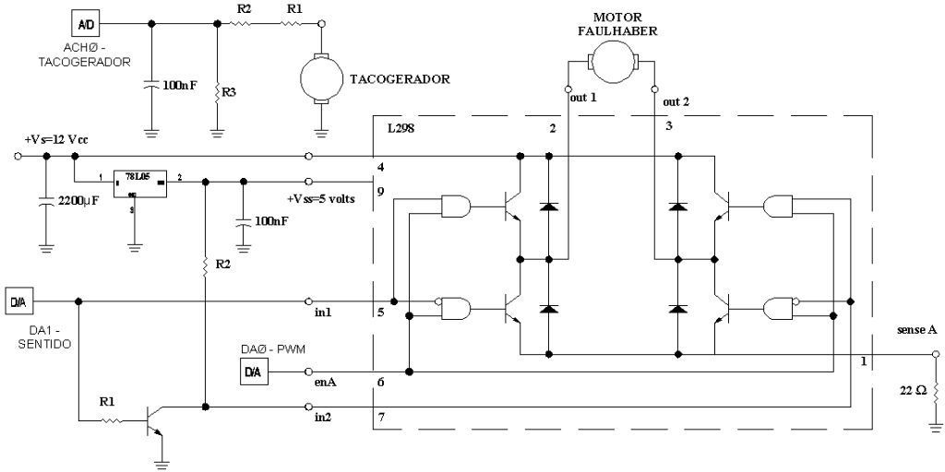O circuito representativo de toda aquisição de dados esta representado na figura 1 e compreende o servomotor, um circuito alimentado com 12V contendo o CI L298 (Excitador Duplo de Ponte Completa) com referencia de 5V obtida utilizando um 7805( Regulador ); o tacogerador e suas respectivas conexões no NI ELVIS.

Figura 1 – Circuito Representativo da Aquisição de Dados

Esse circuito excitador é necessário devido à limitação de corrente do kit educacional ELVIS que impossibilita que o mesmo alimente diretamente o servomotor.

### Desenvolvimento das VIs

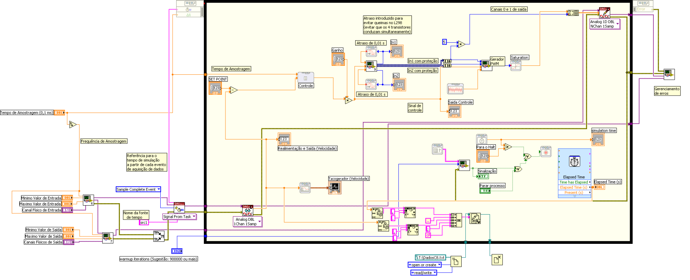

Figura 2 – VI do Sistema com Realimentação Unitária

Seguindo a VI apresentada na figura 2, composta previamente para a validação do modelo matemático, representativo do sistema com realimentação unitária, onde já estão definidos os canais de análise e atuação do ELVIS. Em termos de modificações para os controladores analógicos e digitais, foi necessária apenas a inserção dos componentes de controle na realimentação.

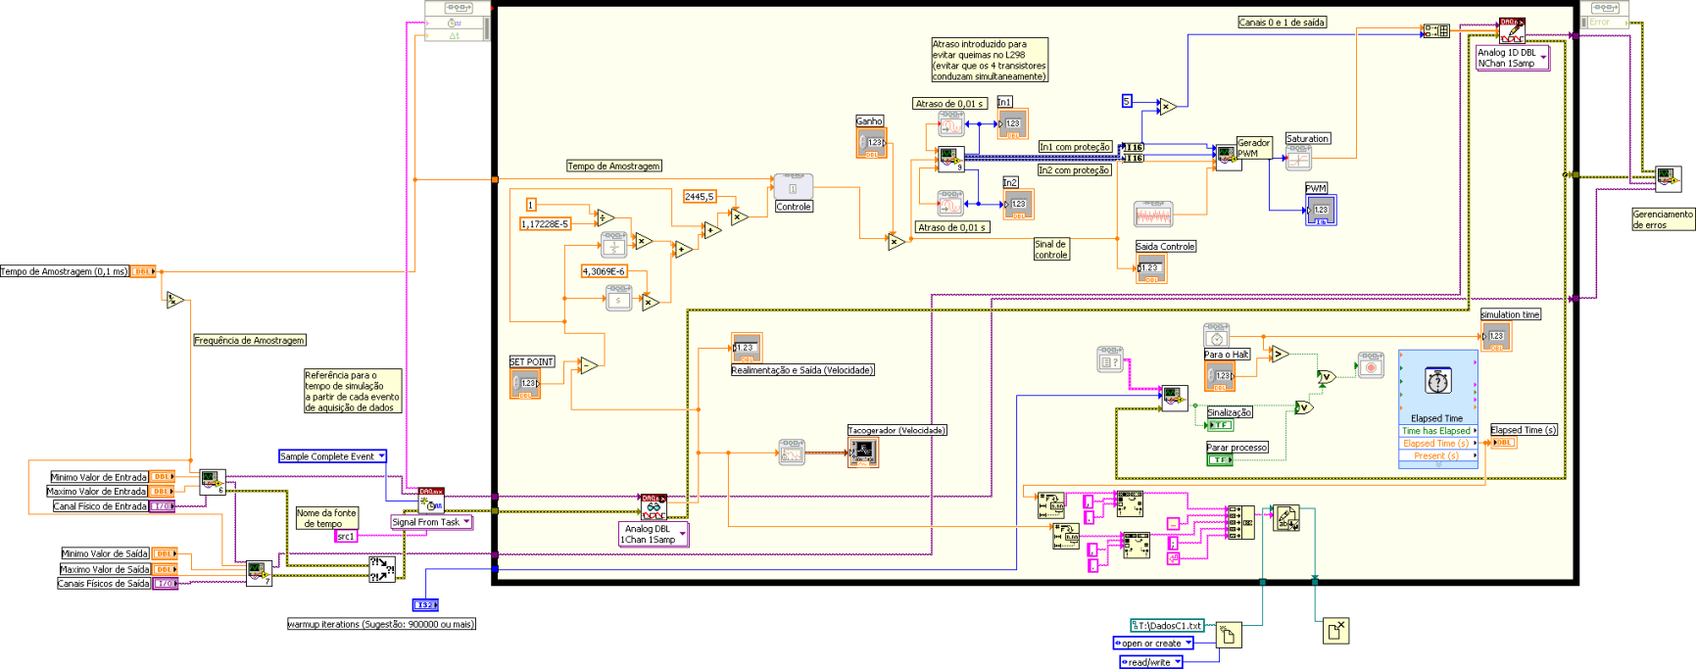

Figura 3 - VI do Sistema com Controlador PID

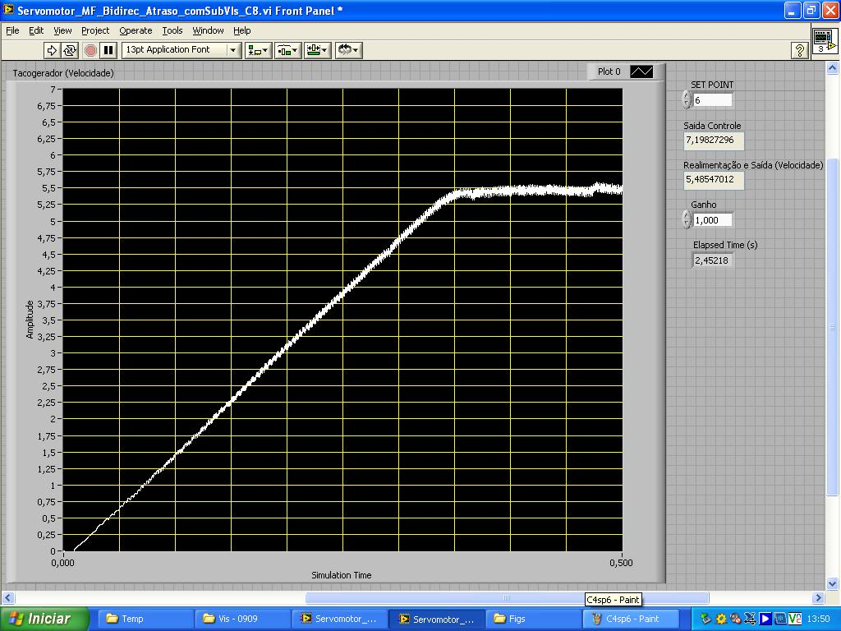Para evidenciar a reposta ao degrau da velocidade desse sistema para análise, o painel frontal da VI foi decidido com a seguinte disposição com todos dados coerentes expostos juntamente com o gráfico.

Figura 4 – Painel Frontal das VIs

Para que fosse possível exportar os dados práticos obtidos no LabVIEW foi escolhido um método que gera um arquivo texto definido com duas colunas, uma contendo os valores amostrados da velocidade e a outra com o tempo real do processo.

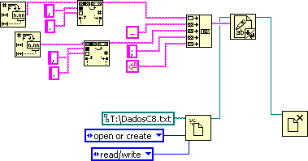

Figura 5 – Componentes para exportar arquivo.txt

### Problemas decorrentes das limitações do Kit NI ELVIS

Essas limitações têm severas conseqüências em termos de controle, no PID a ação integral é um modulo instável, quando o atuador satura a saída não é mais afetada pela entrada. Quando o atuador finalmente sair da saturação pode ter demorado um longo tempo para o regime do sistema. Podem ocorrer casos onde o atuador varia entre valores altos e baixos antes de se recuperar.

Esse efeito é conhecido como “Windup” e é causado pelo integrador podendo ser evitado, mantendo o componente integrador com valores apropriados durante a saturação para que ele esteja pronto para ser acionado na assim que a esforço de controle volte da saturação. Para eliminá-lo utiliza-se um esquema conhecido como “Anti-Windup”, representado em seguida:

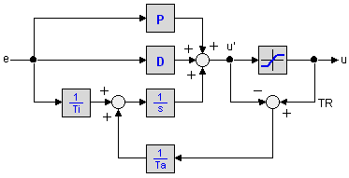

Figura 6 – Diagrama de Blocos do Anti-Windup

Nos casos dos controladores PI e PID em que ocorreu saturação esse esquema foi utilizado no LabVIEW para minimizar o efeito da saturação na validade dos valores práticos obtidos. Nesses casos foi preciso definir uma nova constante de ganho representada na Figura 6 por 1/Ta e na Figura 7 por K(Wup).

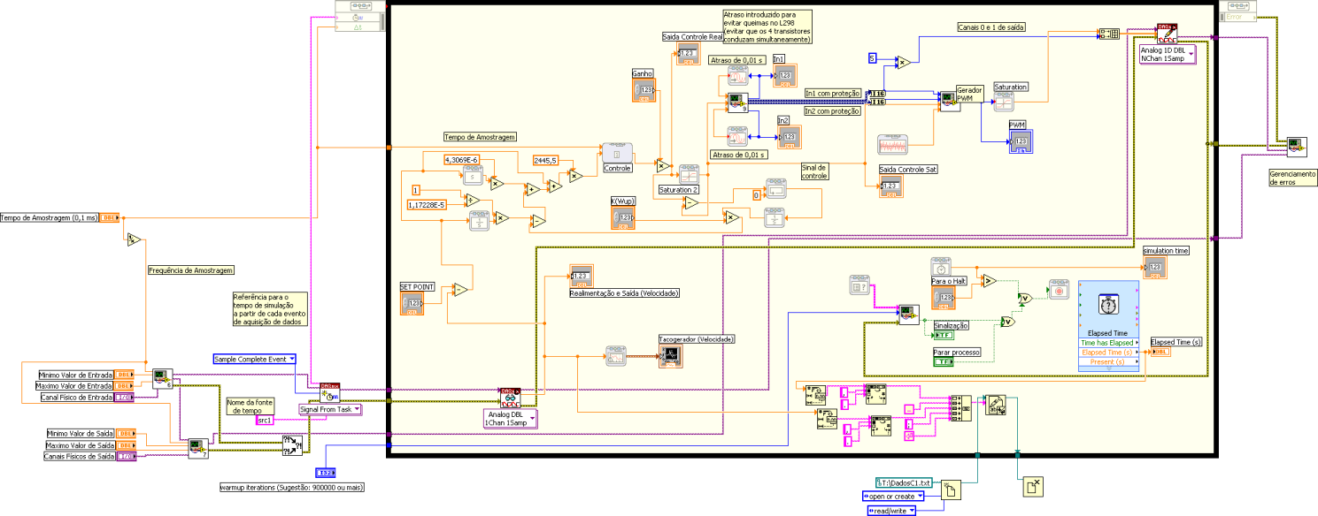

Figura 7 - VI do Sistema com Controlador PID com Anti-Windup

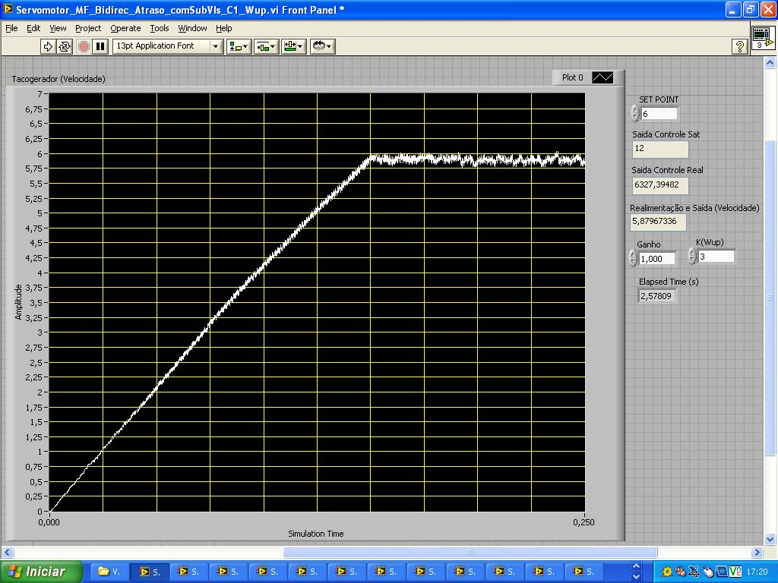

Figura 8 – Painel Frontal das VIs com Anti-Windup

### Desenvolvimento dos controladores fuzzy no LabVIEW

Contendo uma sub-VI para controladores fuzzy em termos de desenvolvimento de VI bastou a inserção da mesma na realimentação.

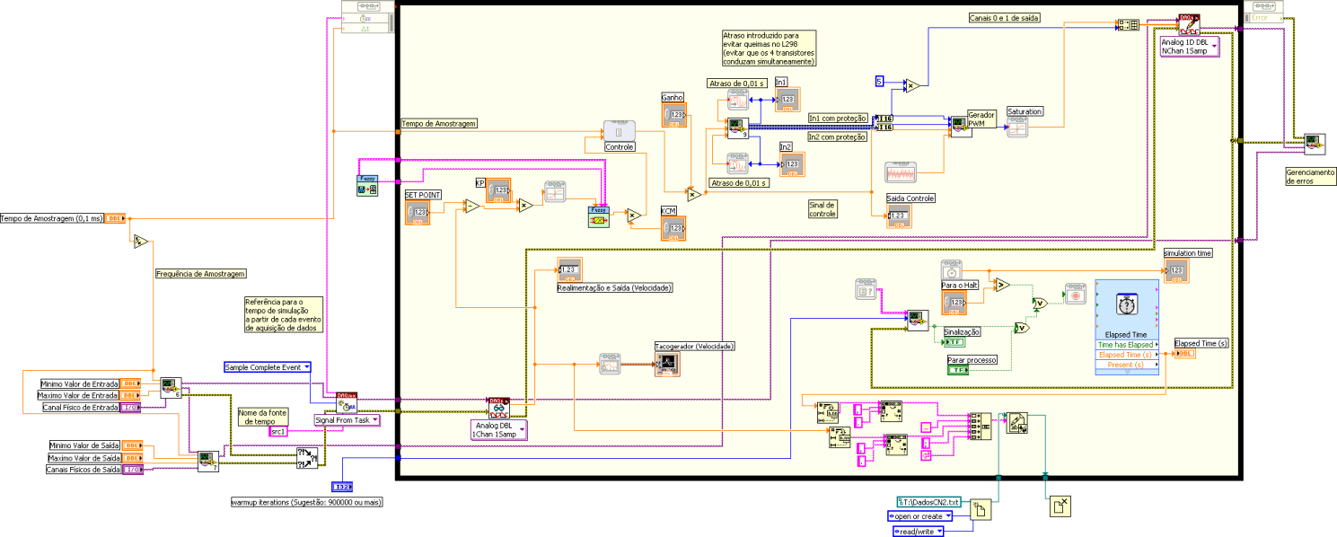

Figura 9 - VI do Sistema com Controlador Fuzzy

Utilizando a ferramenta “Fuzzy Logic Controller Design“ em Tools>Control Design and Simulation> Fuzzy Logic Controller Design representada na Figura 10, basta definir os conjuntos desejados no controle nebuloso e suas regras de maneira fácil e intuitiva, efetuando os seguintes passos:

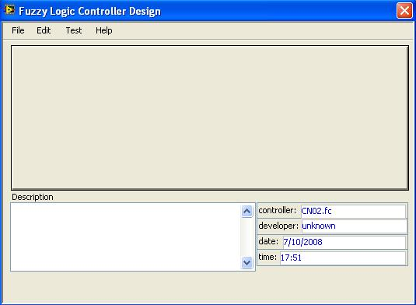

Figura 10 - “Fuzzy Logic Controller Design“

Inicia-se o processo criando um novo controlador em File>New, bastando agora editar os conjuntos e regras.na opção Edit.>Set Editor (Figura 11) para os conjuntos e Edit>Rulebase Editor (Figura 12) para as regras após a definição dos conjuntos.

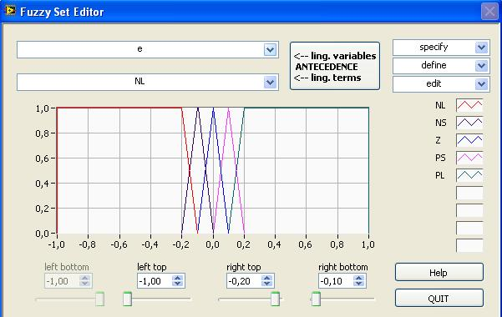

Figura 11 – “Fuzzy Set Editor”

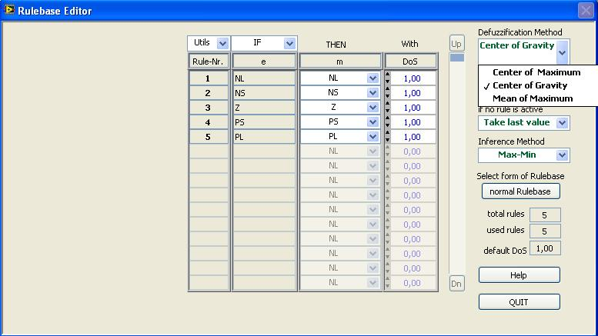

Figura 12 – “Rulebase Editor”

Resultando num arquivo do tipo “.fc” que é requisitado pela sub-VI “fuzzy” ao iniciar a simulação.

Mas essa ferramenta tem suas limitações, por exemplo, não é possível criar um controlador nebuloso com menos de três conjuntos. Mas basta transformar um dos conjuntos em singleton.

Ainda sobre conjuntos, eles devem ser do tipo singleton, triangular ou trapezoidal (os mais comuns), não sendo possível criar um controlador com conjuntos gaussianos por exemplo.

# Comentários Finais

O estagio foi uma ótima experiência que serviu de primeiro contacto prático com temas de pertinência no mercado de trabalho, como utilização do LabVIEW para efeitos de aquisição e controle; Controladores analógicos, digitais e nebulosos. Complementado muito bem o curso de engenharia elétrica com ênfase em eletrônica.

Eu gostaria de agradecer ao Professor Wânderson de Oliveira Assis pela oportunidade, sua colaboração na minha formação e na conclusão desses experimentos foi indispensável.

Seguem em anexo as Figuras 2, 3, 7 e 9, respectivamente, para melhor visualização das VIs.

________________________________________

Miguel Afonso Negri - Aluno/ Estagiário

________________________________________

Professor Wânderson de Oliveira Assis - Supervisor

________________________________________

Professor Sergio Ribeiro Augusto - Avaliador

1. **Anexos**

